UR-105 TA „URWERK Knights“

Singapour – April 2015
Die UR-105 TA ist das jüngste Kind von URWERK. Sie ist nicht rund, hat keine Zeiger und keinen Tourbillon. Sie ist eine echte URWERK und zählt sicherlich zu den Kreationen, die in der Werkstatt bei der Entwicklung am meisten Vergnügen bereiteten. Vergnügen bei der technischen Umsetzung. Vergnügen bei der Montage. Vergnügen bei den von Hand ausgeführten Vollendungen. Ein Meisterwerk hoher Uhrmacherkunst und ein Feuerwerk an Kreativität dank eines vollständig anders tickenden Designers, der uns in seine Farbenwelt entführt.

URWERK präsentiert die UR-105 TA alias «URWERK Knight», die Uhr, die die Stunden schöner macht.

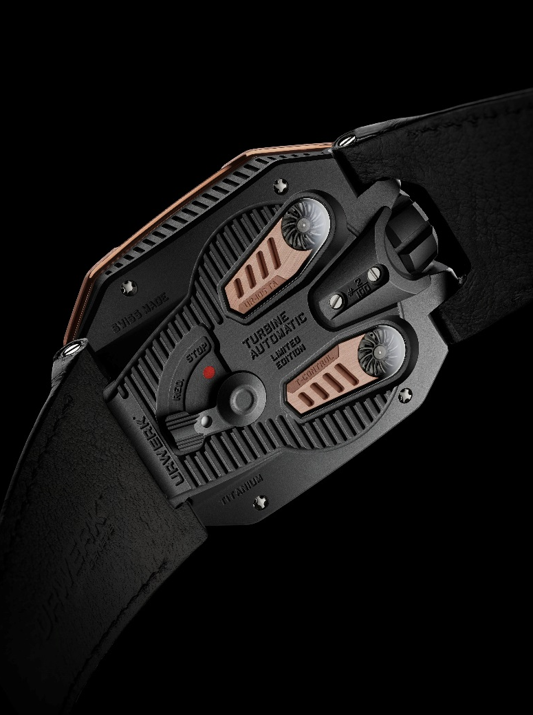
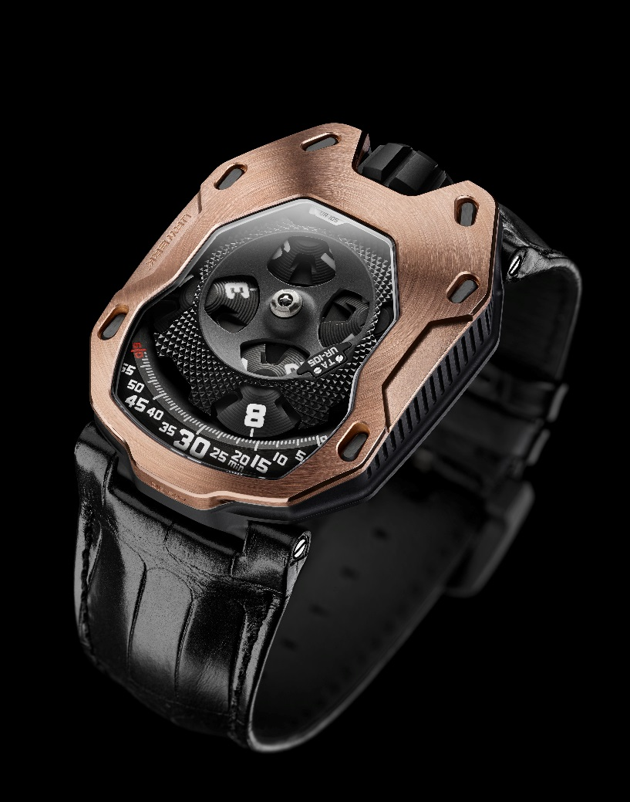

Die UR-105 TA liefert eine Neuinterpretation der Satellitenstunde, die seit fast 18 Jahren das Wahrzeichen der Marke ist. Es handelt sich um eine bemerkenswerte und unverkennbare Stundenanzeige, bei der vier mit je drei Stundenindexen ausgerüstete Satelliten nacheinander über eine Minutenschiene gleiten. Die Lesung dieser originellen und intuitiven Zeitangabe wird durch eine PEEK-Blende (PolyEtherEtherketon) vereinfacht, die alle für die Ablesung der Uhrzeit nicht benötigten Satelliten abdeckt. Diese gemäss den Regeln traditioneller Uhrmacherkunst dekorierte Blende ist superb fein guillochiert. Jedes Detail zeugt von eleganter Perfektion: von der Skelettierung über die für unsere Augen unsichtbaren Teile ebenso wie jene, die unter dem grossen Saphirglas bewundert werden können, bis zum Zifferblatt. Ein Beispiel: Das unter den Satelliten versteckte ARCAP-Karussell ist mit Ruthenium beschichtet, mikrosandgestrahlt und satiniert, um auch den anspruchsvollsten Regeln hoher Uhrmachkunst zu genügen.

«Mit der UR-105 TA wollten wir das Beste aus beiden Welten vereinen. Bei ihr können wir unser ganzes Fachwissen unter Beweis stellen, von der mikrongenauen Nutzung unserer CNC-Maschinen bis zu den mit grösster Handwerkskunst in unseren Werkstätten von Hand ausgeführten Vollendungen. Dieser Zeitmesser ist eine Augenweide», erklärt Felix Baumgartner, Uhrmacher und Mitbegründer von URWERK.

Die UR-105 TA bildet auch den Höhepunkt der jahrelangen Forschung von URWERK im Bereich der vagabundierenden Stunde. Der hier präsentierte Mechanismus ist ein Geniestreich, bei dem das unter der Satellitenstruktur unsichtbar montierte Karussell das Herzstück bildet. Ohne dieses Karussell könnten die Stunden sich nicht so lautlos und harmonisch drehen. «Bei unseren vorherigen Modellen lagerten die Satelliten auf einem Malteserkreuz und waren von oben mit einem Orbitalkreuz verbunden. Nun haben wir dieses Konzept überarbeitet und verbessert. In dem Moment, in dem die Zeit der UR-105 TA eingestellt wird, sind unser neuer Ansatz und seine konkrete Umsetzung spürbar: Keine Reibung, kein Rucken, die Satelliten tanzen wie von Geisterhand bewegt. Diese absolute Geschmeidigkeit des Räderwerks krönt all unsere Bemühungen», führt Felix Baumgartner weiter aus.

Auf der Rückseite stehen die Turbinen der UR-105 TA – TA für «Turbine Automatic» – im Rampenlicht. Diese ultrapräzisen Werkstücke werden sandgestrahlt, satiniert und anschliessend für eine perfekte Ästhetik mit schwarzem PVD beschichtet. Sie werden mithilfe eines Hebels eingepasst, der den Aufzugsmodus des Zeitmessers bestimmt. Im Modus «FULL»- wird auch die kleinste Bewegung für den Aufzug der Federhausfeder genutzt. Die UR-105 TA ist dann eine Automatikuhr mit einem dank des Zusammenspiels der Turbinen optimierten Aufzug. Im Modus «STOP» ist das Aufzugssystem deaktiviert und die UR-105 TA kann dann von Hand über die Krone aufgezogen werden. Die dritte Aufzugsmöglichkeit ist der Modus «RED.» (für REDUCED): Hierbei wird die Aufzugsübertragung reduziert, um eine zu hohe Spannung der Federhausfeder zu vermeiden.

«Die UR-105 TA ist unser URWERK Knight», erklärt Martin Frei, künstlerischer Direktor und Mitbegründer von URWERK. «Sie erinnert an einen Schutzschild. Der Panzer schützt den Mechanismus gegen den Zahn der Zeit. Als echter zeitgenössischer Ritter ist sie mit ihrer Rüstung gegen alle Angriffe gefeit. Die UR-105 TA überzeugt durch absolute Kohärenz. Es handelt sich eindeutig um einen Zeitmesser hoher Uhrmacherkunst, der alle traditionellen Regeln befolgt. Und doch ist sein Charakter herrlich unkonventionell. In Black Orange und Black Lemon weckt er mit seiner Frische neuartige Emotionen.»

Neben den zwei «klassischen» Versionen «All Black» in Titan und Edelstahl und Titan und Roségold – gibt es die UR-105 TA auch in leuchtenderen Farben. Eine Neuerung bei der Marke? «Schwarz war schon immer ein fester Bestandteil unserer Ästhetik. Das gilt auch für unsere zwei neuen Modelle, jedoch mit umgekehrtem Trend. Das dominante Schwarz wird hier durch eine übergeordnete Präsenz der SuperLuminova-Farben abgelöst. Wir haben unsere typischen Merkmale einfach ein wenig weiterentwickelt», fügt Martin Frei hinzu.
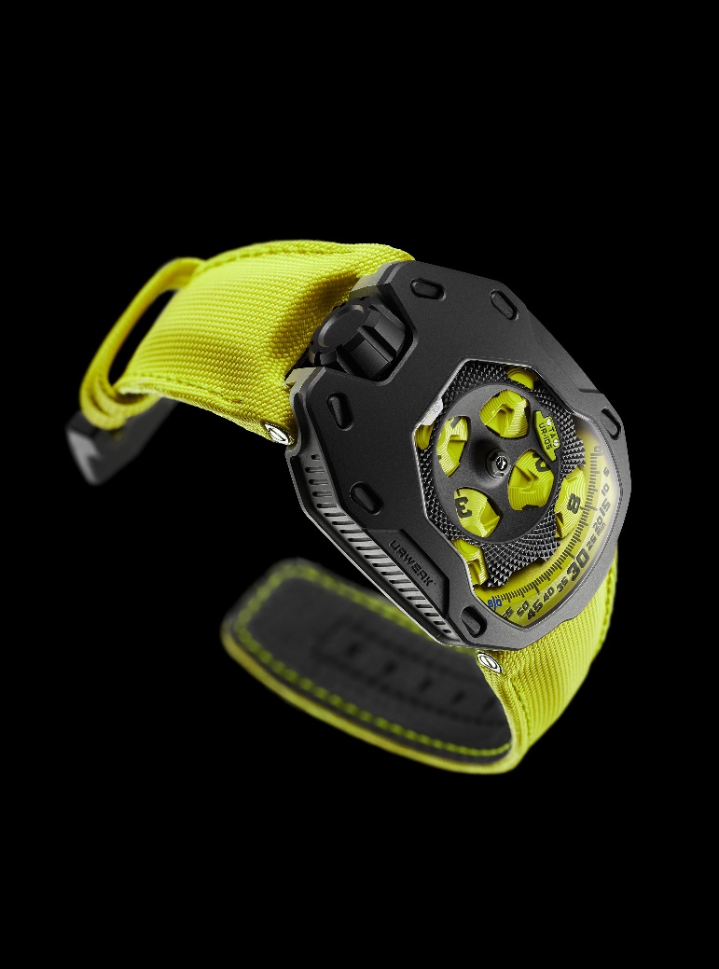
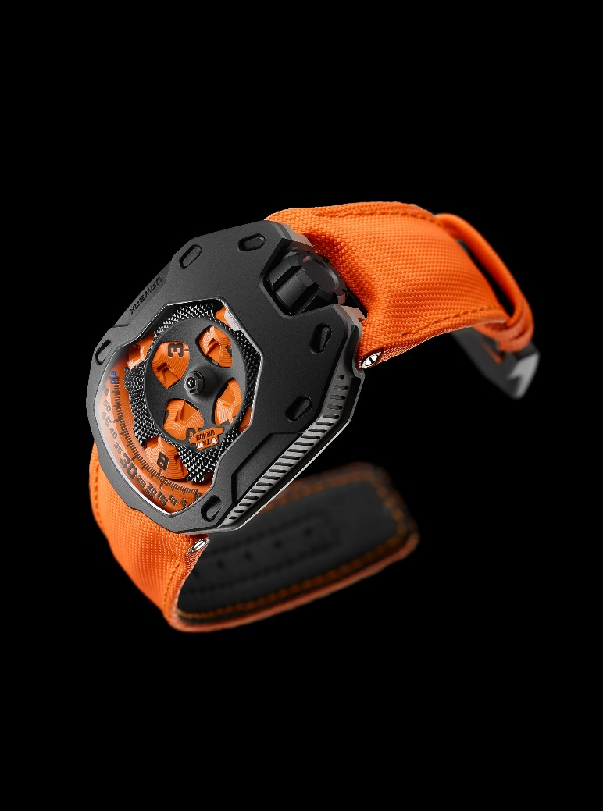
Die UR-105 TA «Black Orange» und die UR-105 TA «Black Lemon» sind Uhren mit starker Persönlichkeit und kühnen Farbstrukturen. Die sandgestrahlten, mikrogekugelten und satinierten Vollendungen sind hier mit ebenso viel Detailliebe ausgeführt worden wie bei den klassischen Versionen und verleihen ihnen deshalb das gewisse Etwas. Die spritzigen Farben hauchen diesem Modell eine neuartige Energie ein.

RG, All Black, Black Lemon und Black Orange – bei der Kollektion UR-105 TA kommt jeder auf seinen Geschmack!

UR-105 TA – «URWERK Knights»

Werk
Kaliber: | UR 5.02 mit über Doppelturbine gesteuerte Automatikaufzug
Lagersteine: | 52
Frequenz: | 28 800 Halbschwingungen pro Stunde, 4 Hz
Gangreserve: | 48 Stunden
Werkstoffe: | Über Genfer Kreuze in Berylliumbronze gesteuerte Stundensatelliten mit orbitaler PEEK-Struktur (PolyEtherEtherketon), Karussell und Dreifachplatine in ARCAP
Vollendungen: | perliert, sandgestrahlt und satiniert  Schraubenköpfe angliert
Anzeigen | Satellitenstunden und Minuten
Gehäuse
Werkstoffe: | UR-105 TA RG – Titangehäuse mit schwarzem PVD, Lünette in Roségold  UR-105 TA «All Black» – Titangehäuse mit schwarzem PVD, Edelstahllünette mit schwarzem PVD  UR-105 TA «Black Lemon» – Titangehäuse, Edelstahllünette mit schwarzem PVD  UR-105 TA «Black Orange» – Titangehäuse, Lünette mit schwarzem PVD
Abmessungen: | Breite 39,50 mm, Länge: 53 mm, Höhe: 16,80 mm
Glas: | Saphirkristall
Wasserdichte: | druckgeprüft bis 30 Meter / 3 atm

_______________

Pressekontakt:
Frau Yacine Sar
press@urwerk.com
+41 79 834 46 65
+41 22 900 20 27

